La Rioja, Lunes 07 de Abril de 2025

**SRA. DRA DEL JARDIN DE INFANTES Nº 67**

**LIC. SILVINA CASTILLO**

**S…………….../……………D:**

Quien suscribe Maldonado Lorena Solange Araceli DNI: 30.089.315 se dirige a usted a los fines de presentar mi Renuncia como maestra volante en el turno mañana de su institución educativa, por haber tomado otro cargo.

Sin otro particular saludo a UD atte.

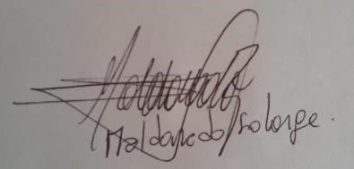

Maldonado Lorena Solange A.

DNI: 30.089.315

CEL: 380- 4782744